## 附件1-2

**动物疫病净化场牌匾制式**

一、国家级动物疫病净化场牌匾制式

**（一）样式及说明**

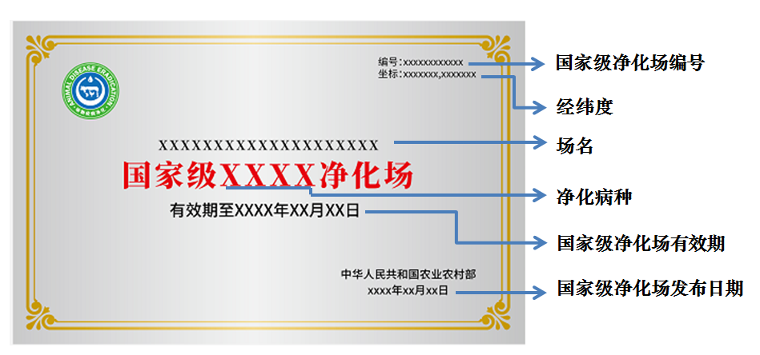

**（二）制式及说明**

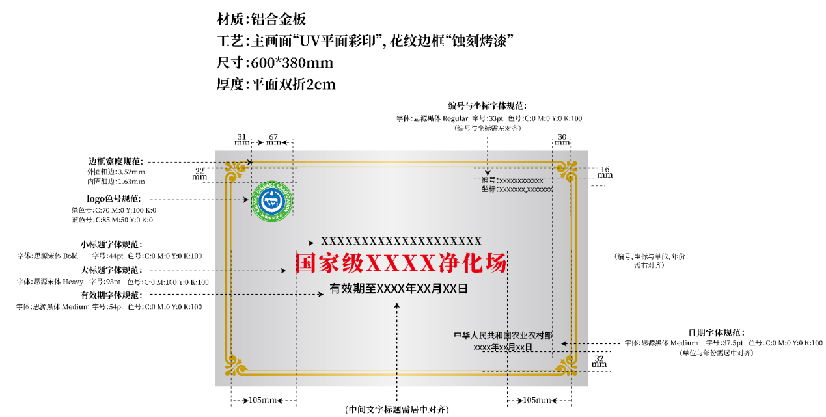

**（三）编号规则**

**1.编号示例及说明**

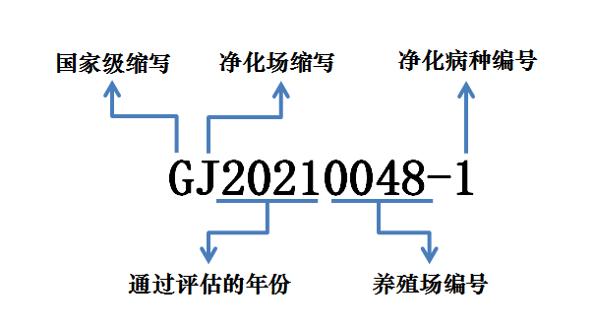

**2.净化病种及编号**

**猪伪狂犬病:1**

**猪瘟:2**

**猪繁殖与呼吸综合征:3**

**禽白血病:4**

**牛布鲁氏菌病:5**

**牛结核病:6**

**羊布鲁氏菌病:7**

**非洲猪瘟：8**

**猪口蹄疫:9**

**牛口蹄疫:10**

**羊口蹄疫:11**

**高致病性禽流感:12**

**鸡白痢:13**

**新城疫:14**

**禽支原体病:15**

**小反刍兽疫：16**

**鹿布鲁氏菌病:17**

**鹿结核病:18**

**鹿口蹄疫:19**

**（四）牌匾示例**



二、省级动物疫病净化场牌匾制式

**（一）样式及说明**

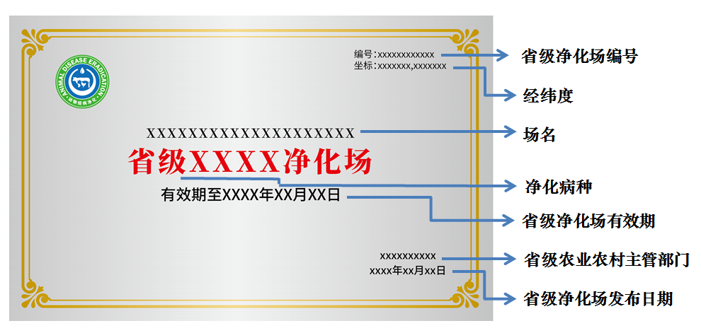

**（二）制式及说明**

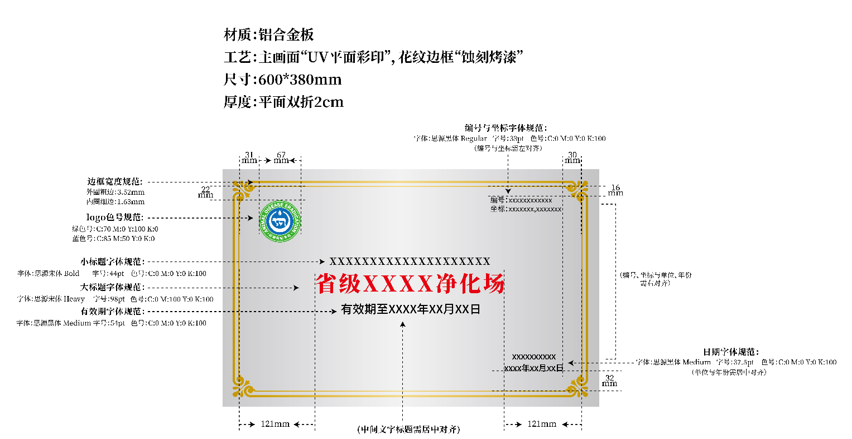

**（三）编号规则**

**1.编号示例及说明**

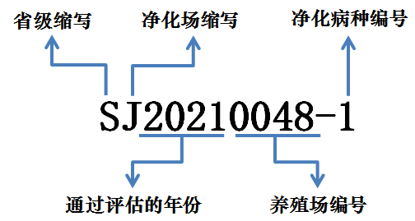

**2.净化病种及编号**

**猪伪狂犬病:1**

**猪瘟:2**

**猪繁殖与呼吸综合征:3**

**禽白血病:4**

**牛布鲁氏菌病:5**

**牛结核病:6**

**羊布鲁氏菌病:7**

**非洲猪瘟：8**

**猪口蹄疫:9**

**牛口蹄疫:10**

**羊口蹄疫:11**

**高致病性禽流感:12**

**鸡白痢:13**

**新城疫:14**

**禽支原体病:15**

**小反刍兽疫：16**

**鹿布鲁氏菌病:17**

**鹿结核病:18**

**鹿口蹄疫:19**

**（四）示例**

